- Особенности образовательного процесса

Для реализации приоритетного интеллектуального развития воспитанников в учреждении используются следующие программы:
- общеобразовательная программа дошкольного образования «Программа воспитания и обучения в детском саду» под ред. М.А. Васильевой, В.В. Гербовой, Т.С Комаровой;
- общеобразовательная коррекционная программа дошкольного образования «Программа обучения и воспитания детей с фонетико-фонематическим недоразвитием речи (старшая группа детского сада)» Т.Б.Филичевой, Г.В.Чиркиной;
- общеобразовательная коррекционная программа дошкольного образования «Программа обучения и воспитания детей с фонетико-фонематическим недоразвитием речи (подготовительная группа детского сада)» Г.А. Каше, Т.Б.Филичевой.
Учебный план занятий на 2011-2012 учебный год составлен в соответствии с требованиями «Программы воспитания и обучения в детском саду» под редакцией М.А.Васильевой и требований СанПиН 2.4.1. 2660-10. Учебные занятия с воспитанниками проводятся в первую половину дня, во вторую половину дня с детьми работают педагоги дополнительного образования. Воспитанники МБДОУ «Детский сад № 49 «Радуга» в течение года имели возможность заниматься хореографией, плаванием, рукоделием. Занятия по интересам детей относятся к дополнительным образовательным услугам и предоставляются бесплатно.
Таблица 1
Продолжительность занятий в МБДОУ «Детский сад № 49 «Радуга»

 | Первая младшая группа | Вторая младшая группа | Средняя  группа | Старшая  группа | Подготовительная  группа
Продолжительность занятий (в минутах) | 8-10 | 15 | 20 | 25 | 30

В соответствии с требованиями СанПиН 2.4.1.2660-10, реализуемой программой дошкольного образования «Программа воспитания и обучения в детском саду» под ред. М.А. Васильевой, жизнь детей в дошкольном учреждении организована по режиму дня, отвечающему физиологическим потребностям воспитанников дошкольного возраста (таблица 2).
Таблица 2
Примерный распорядок дня в МБДОУ «Детский сад № 49 «Радуга» (режим дня)
Мероприятие | Распорядок дня
Прием, осмотр детей, игры, ежедневная утренняя гимнастика, дежурство | 7.00 – 8.30
Подготовка к завтраку, завтрак | 8.30 – 8.50
Игры, подготовка к занятиям | 08.50 – 9.00
Занятия | 9.30 – 10.50
Игры, подготовка к прогулке, прогулка (игры, наблюдения, труд) | 10.50 – 12.35
Возвращение с прогулки, игры | 12.35 – 12.45
Подготовка к обеду, обед | 12.45 – 13.15
Подготовка ко сну, дневной сон | 13.15 – 15.00
Постепенный подъем, воздушные, водные процедуры | 15.00-15.25
Подготовка к полднику, полдник | 15.25 – 15.40
Игры, самостоятельная деятельность детей | 15.40- 16.00
Занятия | 16.00 – 17.00
Подготовка к прогулке, прогулка | 17.00 – 18.00
Возращение с прогулки, игры | 18.00 – 18.20
Подготовка к ужину, ужин | 18.20 – 18.45
Игры, уход детей домой | 18-45-19.00
Соблюдение режима дня позволят дошкольнику сохранять бодрость и хорошую работоспособность в течение всего времени пребывания в детском саду. Систематические занятия по образовательной программе позволили воспитанникам узнать много нового и интересного, закрепить полученные ранее знания и создать условия для формирования учебных умений. О качестве реализации образовательной программы МБДОУ «Детский сад № 49 «Радуга» позволяют говорить результаты диагностического исследования учебных знаний и умений воспитанников, проводимой педагогами дошкольного учреждения (таблица 3).
Таблица 3
Результаты диагностики воспитанников
по усвоению «Программы воспитания и обучения в детском саду»
М.А.Васильевой (высокий уровень, в %)

Вид занятий | Младшая группа | Средние группы | Старшие группы | Подготовите-льные к школе группы
ФЭМП | 82 | 75 | 55 | 82
Развитие речи | 100 | 88 | 63 | 79
Ознакомление с окружающим | 94 | 87 | 73 | 82
Экологическое воспитание | 94 | 94 | 53 | 100
Изодеятельность | 94 | 94 | 80 | 91
Физическое воспитание | 64 | 28 | 80 | 73
Музыкальное воспитание | 70 | 85 | 83 | 70
Трудовое воспитание | 100 | 97 | 75 | 88
Игровая деятельность | 100 | 90 | 70 | 91

В течение всего учебного года велось наблюдение за воспитанниками первой младшей группы «Олимпики». Особенности нервно-психического развития изучались воспитателями три раза в год: в сентябре, феврале и мае (рис. 1).
Анализируя данные проведенного повторного исследования можно отметить:
- к концу учебного года увеличилось количество воспитанников с нормальным развитием (1 группа) - 14%
- уменьшилось количество воспитанников с задержкой в развитии на 1 эпикризный срок (2 группа) – на 11%.
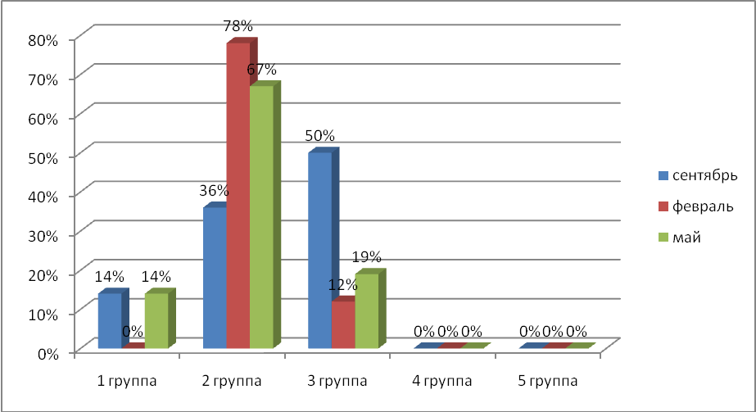

Рис. 1 Сравнительные результаты исследования уровня нервно-психического развития воспитанников первой младшей группы «Олимпики» (2011-2012 учебный год)

Готовность выпускников МБДОУ «Детский сад № 49 «Радуга»
к школьному обучению
Работа воспитателей в подготовительных к школе группах, педагога-психолога и учителя-логопеда была направлена на подготовку воспитанников к школе. Она включала в себя групповые и индивидуальные занятия, диагностику, консультации родителей, родительские собрания. Анализ результатов диагностики воспитанников, проводимых психологом, позволяет говорить о том, что 27% выпускников детского сада готовы к школьному обучению, 46% - условно готовы, 61% дошкольников подготовительных групп имеют сформированный мотив к обучению в школе.
Немаловажное значение в обучении имеет развитие речи. Занятия логопеда в течение года посещали дошкольники старших и подготовительных групп имеющие речевые нарушения. Анализ результатов логопедических обследований позволяет говорить об улучшении развития речи выпускников. 50% воспитанников подготовительных к школе групп и 55 % воспитанников старших групп имеют высокий уровень речевого развития. Воспитанники старших групп продолжат занятия с логопедом в следующем учебном году.
На территории детского сада в летний период организованы и функционируют летние тематические площадки: физкультурно-оздоровительная, творческая. Руководителями тематических площадок являются педагоги узкой специализации: музыкальный руководитель, инструктор по физкультуре, педагоги дополнительного образования. В рамках оздоровительной компании воспитатели проводят тематические беседы, познавательные досуги, экскурсии, организуют тематические выставки.
Сохранение и укрепление здоровья детей – одно из основных направлений работы МБДОУ «Детский сад № 49 «Радуга». Только здоровый ребенок способен на гармоничное развитие, поэтому в детском саду в течение 2011-2012 учебного года проводилась систематическая планомерная работа по оздоровлению дошкольников.
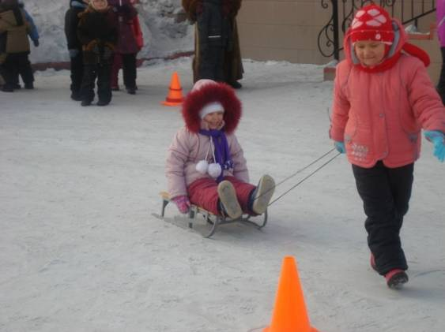
Для эффективного осуществления физкультурно-оздоровительной работы с детьми в МБДОУ «Детский сад № 49 «Радуга» созданы необходимые условия. Педагогическими работниками в течение учебного года использовались в комплексе различные средства физического воспитания: рациональный режим, питание, закаливание (в повседневной жизни; специальные меры закаливания) и движение (утренняя гимнастика, развивающие упражнения, физминутки, спортивные игры, досуги, спортивные занятия). Во всех групповых комнатах было изготовлено нестандартное физкультурное оборудование. В рамках проведения смотра-конкурса «Лучший физкультурный уголок» воспитателями групп пополнена предметно-развивающая среда. Большое внимание уделялось профилактике плоскостопия: с детьми проводились специальные упражнения, использовались массажные коврики, дорожки здоровья.
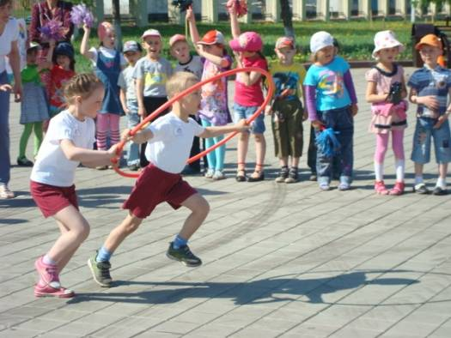
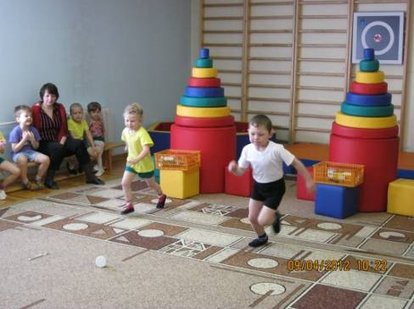
С целью укрепления здоровья детей в течение учебного года проводились занятия по физической культуре и плаванию. Инструктором по физической культуре и инструктором по плаванию были организованы и проведены для воспитанников старших и подготовительных к школе групп физкультурный праздник «Космическое путешествие», зимний спортивный праздник «Зимние олимпийские игры». Команда воспитанников старших групп в составе 6 человек, под руководством инструктора по физической культуре Колесниковой Е.С., приняли участие в муниципальном детском спортивном соревновании «Олимпионики - 2012» (3 место). Инструктором по плаванию в летний период организованы и проведятся игры в воде для воспитанников младших, средних и старших групп.
Анализ результатов диагностики физического развития на конец года позволяет говорить, что увеличение количества воспитанников с высоким уровнем физического развития на конец года наблюдается во второй младшей и в старших группах.
В течение учебного года медико-педагогический коллектив ДОУ уделяет должное внимание закаливающим процедурам, которые подходят для всех воспитанников, а это щадящие методы закаливания: игровая оздоровительная гимнастика после дневного сна; упражнения на профилактику плоскостопия и нарушений осанки у детей; хождение босиком по соляной дорожке; умывание прохладной водой; широкая аэрация помещения; правильно организованная прогулка. Старшие медсестры организуют и контролируют процесс витаминизации пищи в детском саду, проведение закаливающих процедур, соблюдение температурного, воздушного и теплового режима, проведение занятий физической культуры и утренней гимнастики. Медицинский персонал осуществляет регулярное пополнение информации на сайт ДОУ и в уголках для родителей.
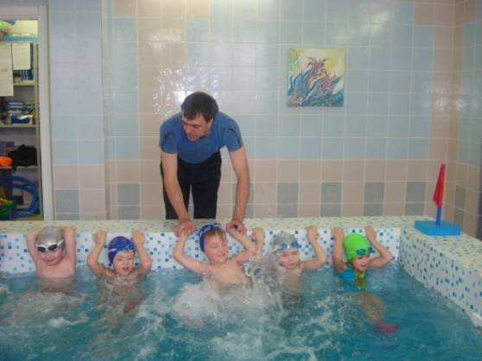
С целью увеличения знаний педагогов по проблеме здоровьесбережения был проведен педагогический совет «Формирование здоровьесберегающей среды в детском саду». В рамках педсовета организованы для педагогов ДОУ следующие консультации: «Нетрадиционные методы оздоровления дошкольников» (Михайловой С.Н.), «Формирование культуры здоровья у дошкольников» (Шильцовой И.И.), «Использование спортивных игр и упражнений с дошкольниками на прогулке» (Колесниковой Е.С.). Инструктором по физической культуре Колесниковой Е.С, инструктором по плаванию Смолевым А.В., воспитателем Шильцовой И.И. проведены открытые занятия. Педагогами всех возрастных групп проведены беседы для воспитанников: «Сохраним свое здоровье», «Страна волшебная – здоровье». «Здоровый образ жизни» с мультимединыйным сопровождением.
Анализ анкетирования педагогов по данной теме показал, что педагоги дошкольного учреждения имеют определенные теоретические знания по формированию здоровьсберегающей среды в ДОУ. Воспитатели всех групп могут правильно определить длительность дневного сна и прогулки в соответствии с требованиями СанПин. В каждой возрастной группе правильно определяют недельную учебную нагрузку, количество занятий в неделю, длительность занятий, промежуток между занятиями. При организации воспитательно-образовательной работы педагоги учитывают индивидуальные особенности здоровья воспитанников, опираясь на медицинские заключения медицинских осмотров.
Все усилия, направленные на сохранение и укрепление здоровья детей, не будут иметь ожидаемых результатов без понимания и поддержки родителей наших воспитанников. Анализ проведенного анкетирования среди родителей показал, что современные родители интересуются своими детьми, ищут информацию по интересующим их вопросам, стараются закаливать детей. Однако они имеют недостаточные знания в области здоровьесбережения. Родители затрудняются выделить основные показатели физического развития детей, на первое место в проблеме сохранения здоровья детей выдвигают питание, а спорту и физической культуре уделяют внимание только 4% родителей, 61% родителей ведут здоровый образ жизни. Среди основных направлений развития детей на первое место выдвигают интеллектуальное, а затем уже физическое. 88% нуждаются в помощи детского сада по проблеме сохранения здоровья детей.
Именно поэтому с родителями воспитанников в течение учебного года проводилась просветительская работа. Педагогами были оформлены:
- информационные уголки здоровья, папки-передвижки («Советы по сохранению и укреплению здоровья детей», «Здоровый образ жизни», «Компьютер в жизни ребенка», «Зимние игры и забавы для детей», «ОРВИ – это простуда»);
- проведены консультации для родителей («Здоровье всему голова», «Грипп и его профилактика», «Как сохранить здоровье зимой», «Как правильно одеваться», «Закаливание детского организма»; «Состояние здоровья и образ жизни в семье»);
- родительское собрание «Польза закаливания. Профилактика простудных заболеваний».
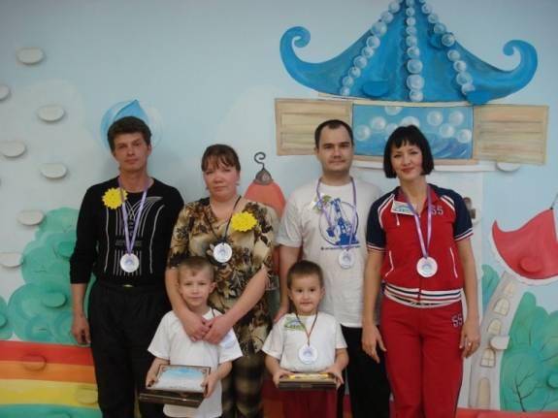
Совместно с родителями подготовительной к школе группы «Растишки» прошел спортивный праздник «Мама, папа, я – спортивная семья!».

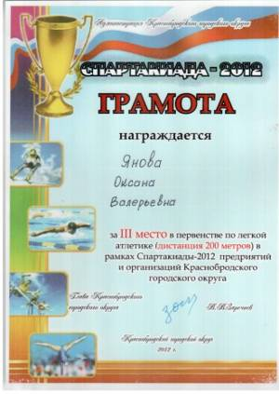
Спортивные педагоги - спортивные дети. Только своим примером можно способствовать формированию у детей желание заниматься спортом. Педагоги дошкольного учреждения во главе с заведующей Крикуновой И.В. принимали активное участие в муниципальных спортивных соревнованиях. Крикунова И.В., Колесникова Е.С., Смолев А.В. участвовали в областной акции «Лыжня-2012». Педагоги - Колесникова Е.С., Нечунаева А.А., Несмачных М.А. приняли участие в турнире по хоккею на валенках "Спартакиада-2012". Воспитатели - Кильдюшкина Т.Ю., Дерюгина Г.В., Янова О.В., Нечунаева А.А., Славкина Н.М. представляли команду дошкольного учреждения на спортивных соревнованиях, посвященных Дню Солидарности, Весны и Труда. Воспитатель Янова О.В. заняла 3 место в первенстве по легкой атлетике (дистанция 200 метров) в рамках Спартакиады-2012 предприятий и организаций Краснобродского городского округа и 2 место в первенстве по легкой атлетике (эстафета) в рамках Спартакиады-2012 предприятий и организаций Краснобродского городского округа.
В перспективе планируется – продолжать углубленную работу по здоровьесбережению, а именно создавать условия для формирования представлений у дошкольников о здоровом образе жизни через познавательную деятельность на специально организованных занятиях и привлечение родителей к проведению спортивных мероприятий, участие педагогов ДОУ в спортивных мероприятиях.
С целью совершенствования совместной работы детского сада и семьи по правовому воспитанию, в течение года были проведены следующие мероприятия:
- размещение на сайте ДОУ информации о законах;
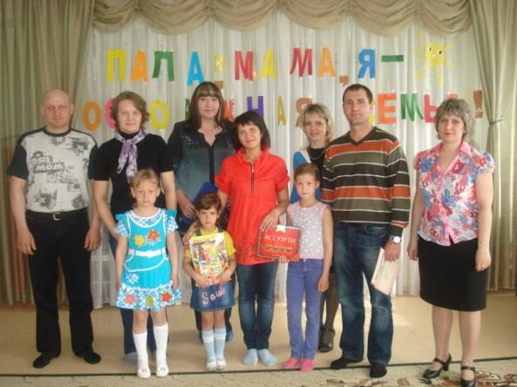
- размещение в уголках для родителей памяток по профилактике детского травматизма («Правовое воспитание: права ребенка», «Безопасность детей на дороге», «Внимание пешеход», «Безопасность на улице и дома», «Осторожно- агрессивный ребенок!», «Правила дорожного движения. Соблюдаем всей семьей.», «Не оставляйте детей без присмотра»);
- проведение родительских собраний и бесед («Безопасность дошкольников», «Права и обязанности родителей и детей», «Детский травматизм»);
- привлечение родителей старших групп к участию в конкурсной программе «Папа, мама, я – осторожная семья!»;
- совместная работа воспитателей с воспитанниками на развитие эмоциональной сферы, эмпатии, коммуникативных навыков и умений, уважения и терпимости к людям, формированию чувства собственного достоинства, чувства ответственности, разъяснению общественных норм и правил поведения через игру, чтение художественной литературы, беседы
(«Совершаем добрые поступки», «Спасем доброту», «О добре и зле», «О правилах поведения на улице»);
- в целях профилактики детского дорожно-транспортного травматизма педагогами используется в работе «Программа обучения детей Правилам дорожного движения в дошкольных образовательных учреждениях г.Кемерово»;
- привлечение к работе сотрудников Краснобродской автошколы;
- участие 7 педагогов ДОУ в областном конкурсе «Областная акция «Безопасный переход».
В конце учебного года проводилась диагностика по изучению уровня подготовки детей к безопасному движению в условиях дорожно-транспортной среды воспитанников старших и подготовительных к школе групп. Анализируя данные исследования можно отметить, что высокий уровень усвоения знаний по ПДД преобладает в подготовительной к школе группе «Растишки» (83%), в старшей группе «Лесовички» (63%), в старшей группе «Родничок» (55%). В подготовительной к школе группе «Огоньки» преобладает средний уровень (58%).
В работе по совершенствованию развития речи у дошкольников воспитателями систематически проводились занятия по разделу «Развитие речи» во всех возрастных группах, индивидуальные занятия с воспитанниками. Учителем-логопедом и педагогом-психологом в течение учебного года проводились занятия по развитию речи и психических процессов в старших и подготовительных к школе группах. Для родителей организованы консультации и родительские собрания («Как подготовить ребенка к школе»), размещена информация на сайт ДОУ («Советы логопеда», «Пальчиками играем – свою речь развиваем», «Методические рекомендации учителя-логопеда родителям при выполнении домашнего задания с детьми для закрепления произносительных навыков»). Родители воспитанников подготовительных к школе групп на индивидуальных консультациях познакомлены с результаты психологического и логопедического исследований, им были даны соответствующие рекомендации. Учителем-логопедом Несмачных М.А. проведены консультации для педагогов: «Развитие речи с детьми логопедической группы», «Выразительное чтение. О его роли в развитии речи», «Взаимосвязь в развитии тонкой моторики рук и речевой функции». Воспитанники, имеющие трудности усвоения образовательной программы, обследованы на ПМПк. В течение учебного года с ними велась индивидуальная работа.
Анализ результатов логопедических обследований позволяет говорить об улучшении развития речи воспитанников логопедической группы. На конец года значительно увеличился высокий уровень и составил 52%.
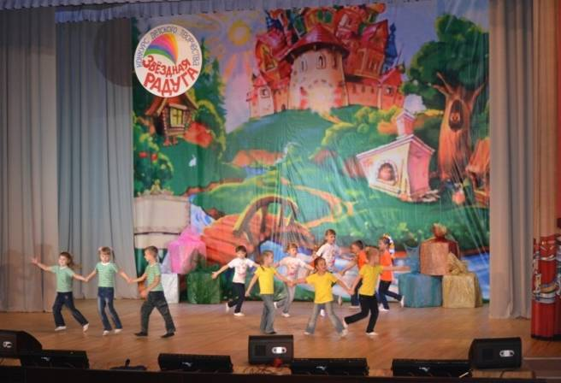
Развитие творческих способностей, музыкальных и художественных способностей способствует всестороннему развитию дошкольников. Для реализации данной задачи педагоги дополнительного образования, музыкальный руководитель на своих занятиях учили воспитанников видеть прекрасное в мире музыки, танца, рисунка. Итогом работы стали совместные утренники, развлечения для детей, участие в конкурсах детского творчества (таблица 4) . Немалый вклад в развитие творческих способностей внесли воспитатели и родители детей. Педагогом дополнительного образования Красильниковой М.Н. организованы в ДОУ выставки детских рисунков «Золотая осень», «День защитника Отечества», «Наши мамы», «Ребенок на улице города». Воспитателями в группах оформлены выставки: «Как я провел лето», «Если хочешь быть здоров – спортом занимайся!», «Весенние мотивы». Прошла выставка «День птиц», организованная Красильниковой М.Н. и Заречневой О.Н.

таблица 4
Участие в конкурсах воспитанников МБДОУ «Детский сад № 49 «Радуга» на период 2011-2012 уч.гг.

Конкурсы | Количество  участников | Результат | Ф.И. воспитанника
Муниципальная выставка дошкольников, номинация «Бросовый материал» | 28 | призер | Кудрина Ксения  (гр. «Родничок»)
Муниципальная выставка дошкольников, номинация «Соленое тесто» | 28 | призер | Жовтенко Виктория  (гр. «Огоньки»)
Детские спортивные соревнования «Олимпионики – 2012» среди воспитанников дошкольных учреждений | 6 | 3 место | Воспитанники старших групп
Фестиваль-конкурс детского творчества «Звездная радуга» | 3 | 1 место | Воспитанники подготовительных к школе групп
Фотоконкурс «Осенние праздники и развлечения» | 3 | победитель | Кудрина Ксюша  (гр. «Родничок»)
Конкурс «Лучший новогодний букет | 12 | победитель | Снегирев Коля  (гр. «Звездочки»);  Бушмелева Эля  (гр. «Лесовички»)
Конкурс «Лучший новогодний букет | 12 | лауреаты | Артемов Максим  (гр. «Лесовички»);  Дубовикова Евгения  (гр. «Растишки»)
Фотовыставка «Новогодние и рождественские праздники» | 14 | победитель | Верхотурцев Демьян  (гр. «Растишки»);  Добчинская Юля  (гр. «Олимпики»)
Фотовыставка «Новогодние и рождественские праздники» | 14 | лауреаты | Бушмелева Эля  (гр. «Лесовички»);  Бандура Илья  (гр. «Лесовички»);  Ануфриева Алина  (гр. «Олимпики»);  Русских Настя  (гр. «Крепыши»)

Проведен педагогический совет «Красота – это то, что создает человек». В рамках педсовета организованы и проведены консультации для педагогов:
- «Как я знакомлю детей с искусством» музыкальным руководителем Петровой Е.Г. и педагогом дополнительного образования Клязниковой Е.А.;
- «Формирование личности в процессе ознакомления с искусством» воспитателем Нечунаевой А.А.;
- семинар-практикум «Музыкальные инструменты своими руками» музыкальным руководителем Петровой Е.Г.;
- семинар-практикум «Рисование нетрадиционными способами» педагогом дополнительного образования Красильниковой М.Н.;
- открытые занятия по музыкальному воспитанию, изобразительной деятельности и аппликации.
Воспитателями пополнена предметно-развивающая среда в уголке изобразительной деятельности и музыкальном уголке. Педагогами были изготовлены дидактические игры и пособия: «Музыкальные инструменты», «Музыкальные загадки», «Музыкальная лесенка», «Ритмическое лото», «Какой инструмент», платочки, игрушки из глины, образцы разных жанров искусства.
Педагогами дополнительного образования проводились занятия по развитию творческих способностей, воображения по программам «Радость» (хореография) и «Рукоделие».
Анализируя сравнительные результаты исследования по усвоению дополнительной образовательной программе «Радость» можно наблюдать положительную динамику в усвоении программы воспитанниками разных возрастных групп (таблица 5). На конец учебного года низкий уровень усвоения дополнительной образовательной программы «Радость» у воспитанников не выявлен.
таблица 5
Результаты диагностики по усвоению дополнительной образовательной программы «Радость» воспитанниками МБДОУ «Детский сад №49 «Радуга» (2011-2012 учебный год) (%)

Название группы | Высокий уровень |  | Средний уровень |  | Низкий уровень
Название группы | начало | конец | начало | конец | начало | конец
Растишки | 20 | 90 | 80 | 10 |  | 0
Огоньки | 10 | 80 | 90 | 20 |  | 0
Лесовичок |  | 90 | 60 | 10 | 40 | 0
Родничок |  | 100 | 60 |  | 40 | 0
Крепыши |  | 60 | 44 | 40 | 56 | 0
Солнышки |  | 100 | 70 |  | 30 | 0
Звездочки |  | 40 | 10 | 60 | 90 | 0

Развитие творческих способностей возможно при тесном взаимодействии с родителями. Для родителей педагогами были оформлены:
- информационные уголки, папки-передвижки («Как развить фантазию у ребенка», «Конструируем вместе», «Воспитание личности в процессе ознакомления с искусством», «Развитие творчества у детей», «Что мешает развитию творческих способностей дошкольников», «Учимся рисовать вместе с мамой» и др.);
- оформлены информационные стенды музыкальным руководителем и педагогами дополнительного образования («Что такое хореография», «Методы воспитательной работы в хореографической группе и их воздействие на повышение активности детей», «Лепим красивую посуду», «Знакомимся с искусством гжельских узоров» «Воспитание музыкой», «Малыш и музыка», «Учимся петь», «Музыкальные инструменты своими руками»);
- проведена консультация для родителей «Проявление творческих способностей у детей»;
- организованы и проведены совместно с родителями детские утренники, посвящены Международному дню 8 Марта.
Анализ анкетирования родителей «Развитие творчества детей» показал, что большинство родителей заинтересованы в развитии творческих способностей своих детей. Для этого они создают дома специальные условия: покупают канцелярские товары (81%), раскраски (74%), развивающие игры (52%), книги и журналы (4%). Они поощряют своих детей за творческие начинания. 94% родителей хвалят своих детей за результаты творчества. Большинство родителей помогают реализовать порыв фантазии и творчества своего ребенка, участвуя вместе с ним в различных конкурсах. (60% родителей). Таким образом, родители воспитанников нашего детского сада убеждены, что необходимо создавать специальные условия для развития творческих способностей дошкольников.
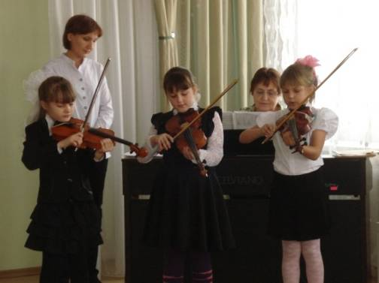
В 2011-2012 учебном году большое внимание было уделено работе с учреждениями общего образования, с организациями дополнительного образования, культуры и спорта. Воспитанники детского сада посетили с экскурсиями:
- МБОУ «Средняя общеобразовательная школа № 31»;
- Краснобродскую «Автошколу».
По инициативе МОУ «Музыкальная школа № 50» организована встреча с маленькими музыкантами в детском саду.
Интересные экскурсии по территории поселка Краснобродского, повышают познавательный интерес воспитанников, формируют учебную мотивацию, развивают кругозор. Администрация МБДОУ «Детский сад № 49 «Радуга» благодарит организации за оказанную помощь в воспитательно-образовательном процессе и надеется на дальнейшее сотрудничество.
Педагоги дошкольного учреждения активно делились свои накопленным опытом на страничках сайта ДОУ и на страницах газеты «Вестник Краснобродского». В течение года педагогами были опубликованы заметки:
- «Лепить игрушки нам не лень!», «Папа, мама, я – спортивная семья!» (№ 46, 18.11.2011г.);
- «Маленькие музыканты в гостях у дошколят» (№ 49, 09.12.2011г.);
- «Весенний подарок для мам и бабушек!» (№ 10, 16.03.2012г.);
- «Космическое путешествие» (№ 16, 27.04.2012г.);
- «Наш разноцветный друг» (№ 18, 11.05.2012г.);
- «Папа, мама, я – осторожная семья!» (№ 19, 18.05.2012г.).
Современная модель образования предполагает высокие технологии развития воображения, грамотности и других базовых способностей детей именно поэтому особое внимание уделяется повышению квалификации педагогов.

